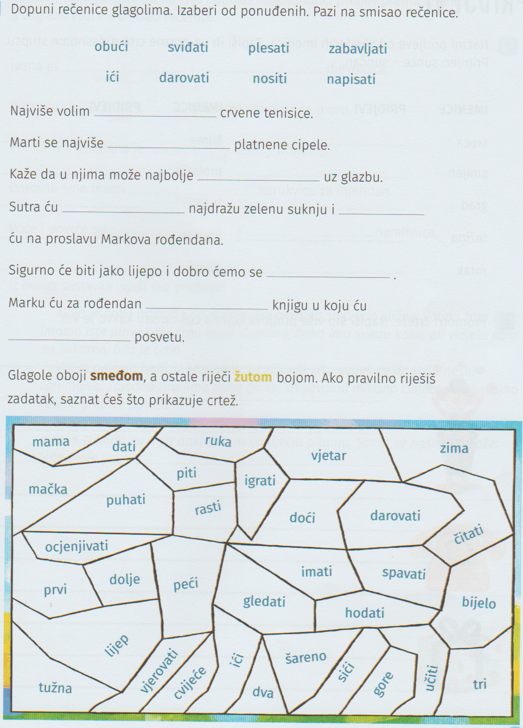

Izvor: Čitam i pišem 3, RB, Alfa, 2020.